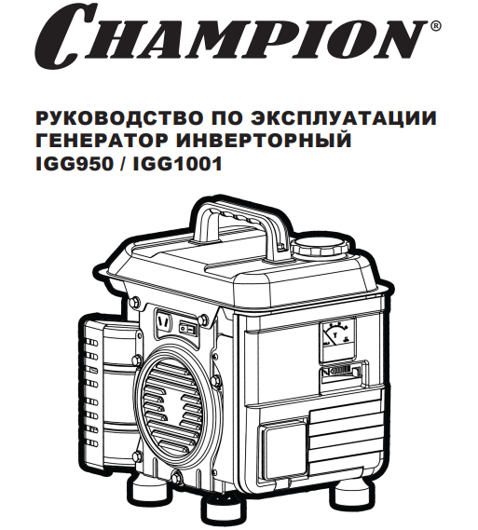

КРАТКАЯ ИНСТРУКЦИЯ
Содержание:

Безопасность. - стр. 2-3
Основные узлы и органы управления. – стр. 4
Подготовка к работе. Устройство защитного заземления. Приготовление топливной смеси. Заправка топливного бака. – стр. 5
Запуск двигателя. Остановка двигателя. Эксплуатация. – стр. 6
Правила подключения (отключения) потребителей к генератору. Регулировка мощности генератора. Розетка 12В. Транспортирование. – стр. 7

ЗНАКИ БЕЗОПАСНОСТИ
Знаки безопасности, управления и информации размещены на генераторе в виде наклеек либо нанесены рельефно на корпусе.
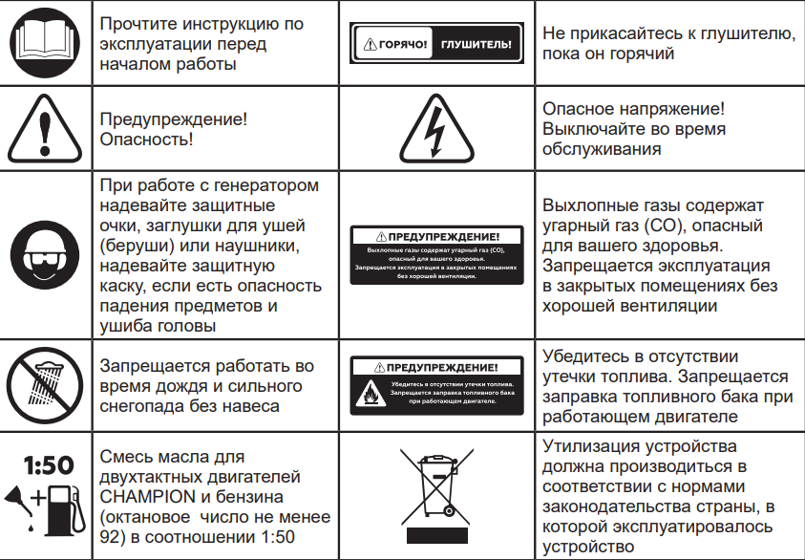

*Соотношение: Бензин 1 л. / Масло 20 гр.

ПРЕДУПРЕЖДЕНИЕ! При неблагоприятной погоде (дождь, снег, лед, ветер, град) рекомендуется установка под навес на открытом пространстве!
Расстояние от генератора до ближайшей стены (перегородки) во избежание его перегрева должно быть не менее 1 м.
Посторонние люди, дети и животные должны находиться на безопасном расстоянии вне рабочей зоны. Запрещается находиться ближе 1 м от работающего генератора.
ТРЕБОВАНИЯ ТЕХНИКИ БЕЗОПАСНОСТИ ВО ВРЕМЯ ЭКСПЛУАТАЦИИ
- Не курите, не допускайте наличия искр и пламени в зоне хранения топлива и при заправке двигателя. Перед заправкой заглушите двигатель и убедитесь в том, что он остыл.
- Не заправляйте бак топливом при работающем двигателе.
- Не работайте с генератором, если топливо был пролито во время заправки. Перед запуском тщательно протрите поверхности генератора от случайно пролитого топлива.
- Вытирайте пролившееся топливо.
- Не допускается установка генератора ближе 1м до конструкций из дерева и других горючих материалов.

ЭЛЕКТРИЧЕСКАЯ БЕЗОПАСНОСТЬ
- Не эксплуатируйте генератор во время дождя на открытом пространстве, а также в сыром или влажном помещении. Не допускайте попадания влаги на генератор.
- Проверьте розетки, штепсель и кабель на отсутствие повреждений.
- Используйте удлинитель, предназначенный для работы на открытом воздухе.
- Поврежденный провод заменяйте немедленно.
- Убедитесь, что генератор расположен на горизонтальной поверхности, выключатель зажигания находится в положении «Выкл.».
- Не пытайтесь подключать или отсоединять потребители электроэнергии, стоя в воде или на влажной, сырой земле.
- Не касайтесь частей генератора, находящихся под напряжением.
- Изолируйте все соединения и разъединенные провода. Не используйте дефектные, плохо изолированные или временно соединенные кабели. Не прикасайтесь к оголенным проводам или отсоединенным разъемам.
- Перед эксплуатацией генератор должен быть подключен к защитному заземлению, выполненному в соответствии с правилами электротехнической безопасности.
- Избегайте прямого контакта с заземленными поверхностями, такими как трубы, радиаторы и т.п
ХИМИЧЕСКАЯ БЕЗОПАСНОСТЬ
- Избегайте контакта с топливом. Возможно раздражение кожных покровов, слизистой оболочки глаз, верхних дыхательных путей, или аллергические реакции при индивидуальной непереносимости.
- Никогда не вдыхайте выхлопные газы. Выхлопные газы содержат угарный газ, который не имеет цвета и запаха, и является очень ядовитым. Попадание угарного газа в органы дыхания может привести к потери сознания или к смерти.
- Никогда не запускайте двигатель внутри помещения или в плохо проветриваемых местах.
ФИЗИЧЕСКАЯ БЕЗОПАСНОСТЬ (ТРАВМЫ)
- Не дотрагивайтесь до горячего глушителя, и ребер цилиндра, так как это может привести к серьезным ожогам.
ЭКОЛОГИЧЕСКАЯ БЕЗОПАСНОСТЬ
- Прежде чем слить какие-либо жидкости, выясните правильный способ их утилизации. Соблюдайте правила охраны окружающей среды!

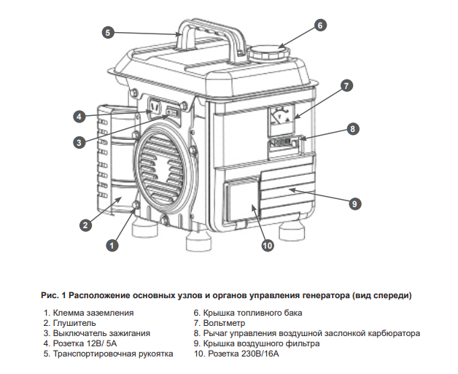
ОСНОВНЫЕ УЗЛЫ И ОРГАНЫ УПРАВЛЕНИЯ

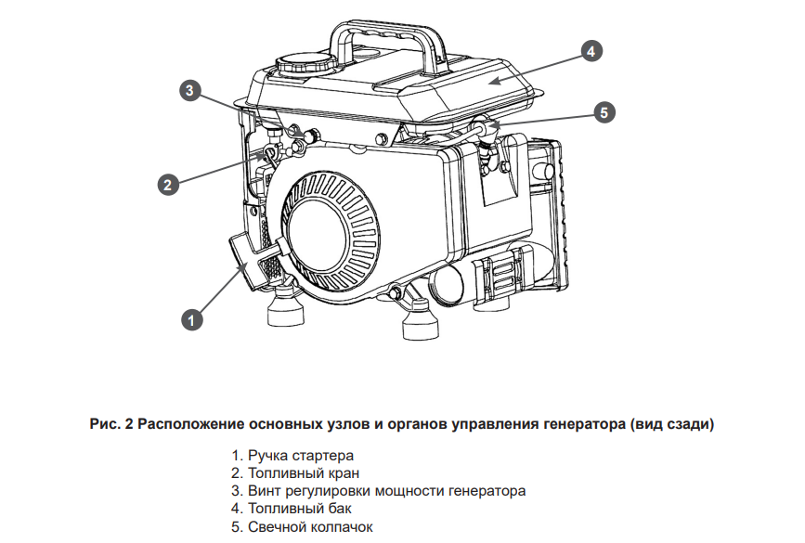

ПОДГОТОВКА К РАБОТЕ
1. Приготовить топливо и заправить топливный бак.
2. Подготовить рабочую зону, при необходимости оградить ее предупреждающими табличками.
3. Проверить исправность розеток, вилок, кабеля удлинителя и кабелей питания потребителей.
4. Подключить генератор к защитному заземлению.
5. Протянуть кабель удлинителя по рабочей зоне.
*Генератор должен быть защищен от воздействия прямых солнечных лучей и атмосферных осадков, при этом не должны нарушаться условия отвода выхлопных газов.
6. Перед эксплуатацией генератор должен быть подключен к защитному заземлению, выполненному в соответствии с правилами электротехнической безопасности.

УСТРОЙСТВО ЗАЩИТНОГО ЗАЗЕМЛЕНИЯ
Для обустройства защитного заземления на открытой местности необходимо использовать один из следующих заземлителей:
• металлический стержень диаметром не менее 15 мм, длиной не менее 1500 мм;
• металлическую трубу диаметром не менее 50 мм, длиной не менее 1500 мм;
Любой заземлитель должен быть погружен в землю до постоянно влажных слоев грунта. Провод заземления соединяется с заземлителем. Противоположный конец провода соединяется с клеммой заземления генератора.

ПРИГОТОВЛЕНИЕ ТОПЛИВНОЙ СМЕСИ
Используется масло для двухтактных двигателей с воздушным охлаждением и бензин 92 в соотношении 1 л бензина к 20 гр масла.
ВНИМАНИЕ! Для приготовления и хранения топливной смеси используйте специальные емкости для бензина. Запрещается приготавливать топливную смесь непосредственно в топливном баке.
- Вылейте в емкость половину приготовленного для работы бензина.
- Добавьте необходимое количество рекомендованного моторного масла.
- Плотно закройте крышку емкости.
- Тщательно взболтайте топливную смесь в емкости.
- Медленно откройте крышку емкости для того, чтобы выпустить воздух, после чего долейте оставшийся бензин.
- Закройте емкость и вновь тщательно взболтайте.
ВНИМАНИЕ! Перед каждой заправкой тщательно взболтайте смесь в емкости.

ЗАПРАВКА ТОПЛИВНОГО БАКА
- Перед заправкой топливного бака заглушите двигатель
- Полностью не заполняйте топливный бак, необходимо оставлять пространство для теплового расширения топлива.

ЗАПУСК ДВИГАТЕЛЯ
1. Установите генератор на ровную горизонтальную поверхность.
2. Заполните топливный бак свежей топливной смесью.
3. Откройте топливный кран (Рис. 4). 4. Закройте воздушную заслонку карбюратора. Для этого рычаг управления воздушной заслонкой переведите влево до упора (Рис. 5).
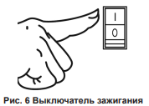
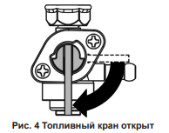
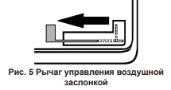

ВНИМАНИЕ! При запуске прогретого двигателя воздушную заслонку не закрывать, свечу может залить топливом и двигатель не запустится.
5. Выключатель зажигания установите в положение «ВКЛ.» («l») (Рис. 6).
6. Медленно потяните за ручку стартера, пока не почувствуете, что стартер вошел в зацепление с маховиком, после чего, резко и с усилием потяните за ручку стартера и запустите двигатель. После запуска двигателя медленно и плавно верните ручку стартера на место. При необходимости повторите.
7. По мере прогрева двигателя постепенно открывайте воздушную заслонку. Прогрев двигателя генератора в зависимости от температуры окружающей среды занимает от 1 до 3 минут.
ВНИМАНИЕ! Сразу после запуска холодного двигателя потребители к генератору подключать нельзя. Для прогрева двигатель должен поработать без нагрузки в течение 1-3 минут.
ВНИМАНИЕ! При запуске двигателя всегда строго выполняйте пункт «6» для того, чтобы избежать динамического удара на детали стартера и его поломки. Не бросайте ручку стартера, когда она находится в верхнем положении, отпускайте ручку медленно во избежание повреждения стартера. Невыполнение этих требований инструкции часто приводит к поломке стартера.

ОСТАНОВКА ДВИГАТЕЛЯ
Отключите последовательно все потребители
ВНИМАНИЕ! Запрещается глушить двигатель, если к генератору подключена нагрузка.
ВНИМАНИЕ! После остановки двигателя обязательно закройте топливный кран.

ЭКСПЛУАТАЦИЯ
ВНИМАНИЕ! Суммарная мощность подключаемых потребителей (с учетом коэффициентов пусковых токов) не должна превышать номинальную мощность генератора. Всегда обязательно учитывайте суммарную мощность всех подключаемых приборов с учетом коэффициентов пусковых токов для каждого прибора.
ВНИМАНИЕ! Запрещается эксплуатация генератора без подключения нагрузки более 5 минут. Суммарная минимальная мощность подключенных потребителей должна быть не менее 50% от номинальной мощности генератора.

ПРАВИЛА ПОДКЛЮЧЕНИЯ (ОТКЛЮЧЕНИЯ) ПОТРЕБИТЕЛЕЙ К ГЕНЕРАТОРУ
Проверьте надежность соединения заземляющего провода с клеммой заземления на задней крышке генератора. После прогрева двигателя генератора вставьте вилку сетевого кабеля в розетку на панели управления генератора. Далее включайте потребители.
1. Первым подключается потребитель, имеющий самый большой пусковой ток.
2. Далее подключаются потребители в порядке убывания пусковых токов.

РЕГУЛИРОВКА МОЩНОСТИ ГЕНЕРАТОРА
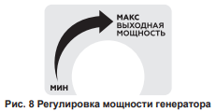
При увеличении нагрузки на генератор необходимо повернуть винт регулировки мощности по часовой стрелке, при этом обороты двигателя увеличатся (Рис. 8).

РОЗЕТКА 12В
* ВНИМАНИЕ! Розетку 12 В можно использовать для подключения потребителей мощностью не более 60Вт и зарядки внешних аккумуляторов напряжением 12 В и ёмкостью не более 40 Ач.

ТРАНСПОРТИРОВАНИЕ
Убедитесь в том, что топливный кран закрыт. Зафиксируйте генератор на ровной поверхности, исключив возможность смещения или опрокидывания. Не наклоняйте генератор в любую сторону более чем на 20º во избежание утечки топлива из топливного бака.

